17.04.2020 Тема: Прямоугольник. Квадрат.
Вспоминаем устно:
- Что такое прямоугольник?
- Что такое квадрат?
Письменно выполните задание.
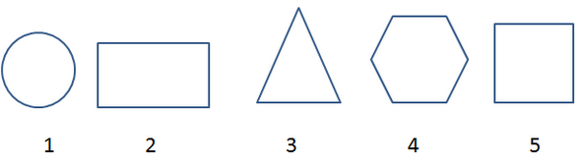
Какие номера на рисунке – прямоугольники, какой номер – квадрат?
Работаем по учебнику.
- Стр. 112 №4 устно.
- Стр. 114 №15 письменно в тетрадь.

Д.З. Стр. 114 № 19 (письменно в тетрадь).
Выполненные задания присылаем учителю в личном сообщении в WhatsApp.

